Praca z mapą
1. Odszukaj i podkreśl na mapie miejsce bitwy w lesie Teutoburskim. Podaj, do kogo należało terytorium, na którym stoczono bitwę.
2. Wymień nazwy prowincji, które Rzym stworzył na opanowanych terenach:
a) począwszy od II wojny punickiej aż do końca istnienia republiki;
b) w okresie panowania Oktawiana Augusta;
c) po śmierci Oktawiana Augusta do II w. n.e.
3. Oszacuj, kiedy – w okresie republiki czy cesarstwa – Rzym podbił więcej ziem.
4. Podaj nazwy kontynentów, na których rozciągało się Imperium Rzymskie w okresie największego zasięgu terytorialnego.
5. Wymień współczesne państwa, których tereny pokrywają się z najdalszym zasięgiem Imperium Rzymskiego.
6. Podaj nazwy prowincji rzymskich, które przetrwały jako państwa lub regiony do dnia dzisiejszego.
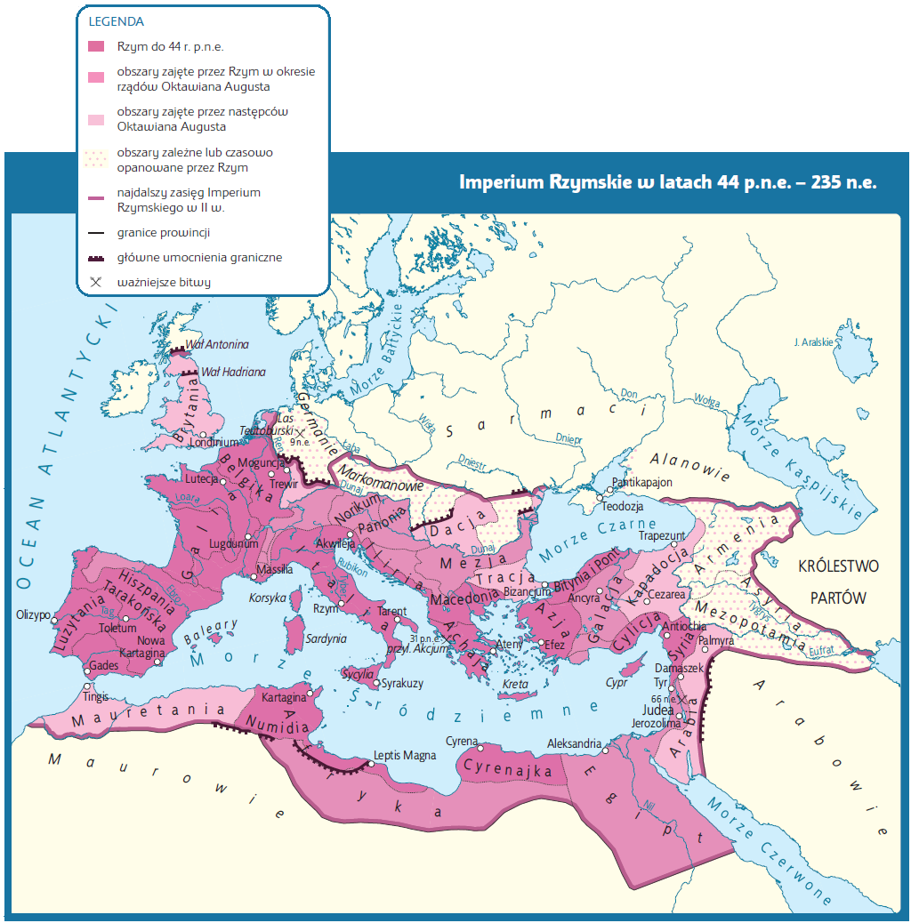
7. Zlokalizuj na mapie położenie współczesnej Polski i wpisz jej nazwę. Czy jest możliwe, aby Rzymianie utrzymywali kontakty z tym obszarem? Uzasadnij odpowiedź.
8. Wymień nazwy mórz, do których Rzymianie mieli dostęp.
9. Policz, w ilu miejscach Rzymianie wznieśli umocnienia graniczne.

